ТОГБУК «Научно-методический центр
народного творчества и досуга

«Городам-героям посвящается»
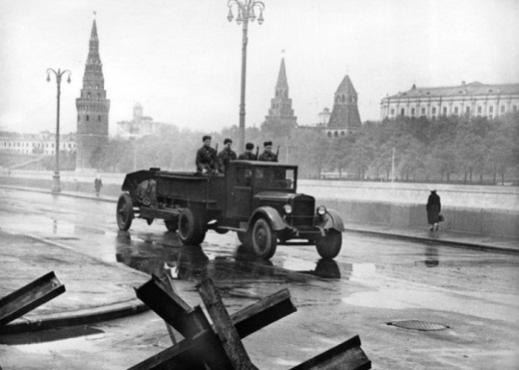
Примерный сценарий тематического вечера
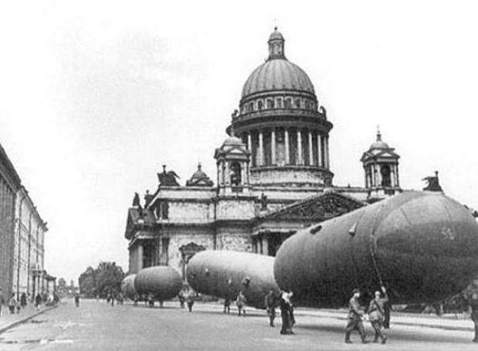

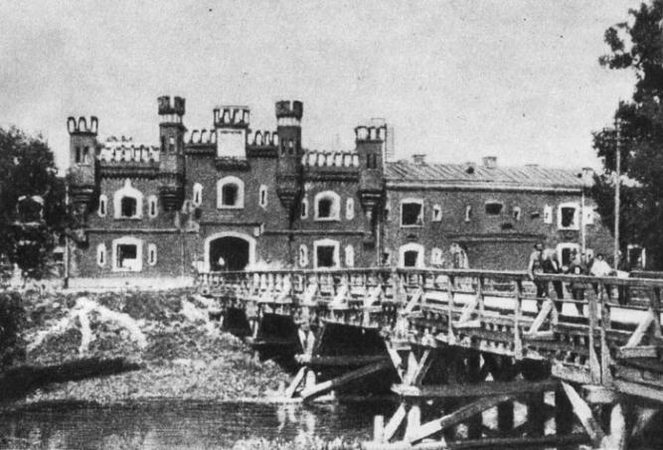
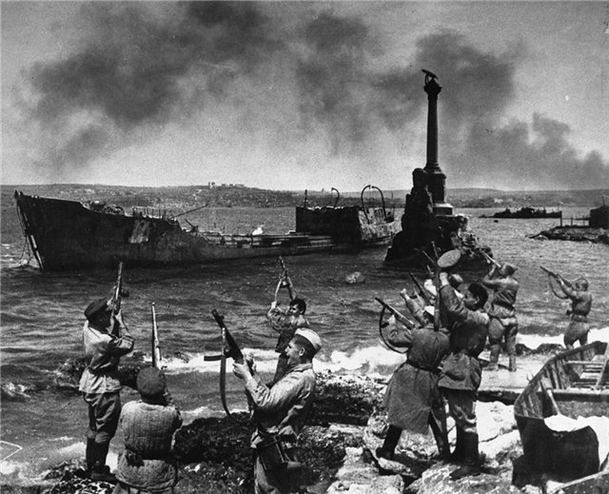

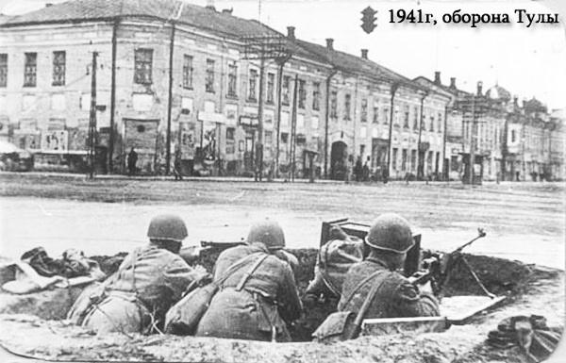

г. Тамбов, 2014г.

Методические указания:
Примерный сценарий тематического вечера «Городам-героям посвящается» приурочен к празднованию 70 годовщины Победы в Великой Отечественной войне. Работники КДУ области могут использовать как целый сценарий, так и частично, дополняя своим местным материалом.
Для проведения мероприятия используются следующие методические приёмы:
- создание участниками встречи праздничных стендов, посвященных городам-героям, выставок рисунков «Города-герои в памяти навечно», выпуск буклета-путеводителя по городам-героям
- подборка видео- и фотоматериалов, фонограмм необходимых песен и мелодий.
- мультимедийная презентация (показ слайдов)

Ход встречи

Ведущая:
В дни грозных битв и мирного труда
Моя Отчизна славилась героями,
Но вписаны особою строкою
В историю герои-города.
(На экране список Городов-героев: Брест, Минск, Смоленск, Тула, Москва, Мурманск, Ленинград, Киев, Одесса, Севастополь, Керчь, Новороссийск, Сталинград).
Ведущий: Го́род-Геро́й — высшее звание, которого удостоены двенадцать городов Союза ССР, прославившихся своей героической обороной во время Великой Отечественной войны 1941—1945 годов. Кроме того, Брестской крепости присвоено звание Крепость-Герой.
На сцене чтец. Он читает стихотворение Н. Бондарева «4 года шла война» под музыку песни (без слов) «Священная война» (приложение № 1.1).
Чтец:
4 года шла война
В огне пылала вся страна.
Солдаты шли на смертный бой
С фашистской черною ордой.
Свистели пули у виска,
Была победа далека
Во имя мира и добра
Гремело громкое «Ура!»
Москва, блокадный Ленинград,
Новороссийск и Сталинград,
Одесса, Киев, Тула, Керчь –
Сумели Родину сберечь.
Смоленск и Мурманск,
Минск и Брест –
Все шли врагу наперерез.
И легендарный Севастополь
Явил и мужество, и честь!
Чтец:
Не только люди – города
Сражались яростно тогда.
И город был в бою – герой,
В атаку рвался как живой.
Он ранен был, он воевал,
Он на врага стеной вставал.
В нем крепостью был каждый дом
Он шел к победе день за днем.
Союз героев – городов
Рожден был в зареве боев
И каждый город – ветеран
Забыть не может старых ран.
Салют Победы каждый год
Его, героя, в бой зовет
Пылала Родина в огне
Мы победили в той войне.

Слайд-ряд: Крепость-герой Брест

(Звучит фонограмма музыки «Крепость Брест», Ю.Красавина (приложение №1.2, на экране – карта Брестской крепости)
Ведущая: Героическая оборона Брестской крепости началась в первый же день Великой Отечественной войны — 22 июня 1941 года.
Под обвалами Брестской крепости был найден будильник. Ему не суждено было прозвонить утром 22 июня. Помятые взрывом стрелки остановились в 4 утра.
Чтец:
О крепости Брестской я слышал рассказ,
Легенду, прекрасней старинных…
В той крепости, вражьей ордой окружён,
Границу страны защищая,
Пожертвовал жизнью своей гарнизон,
Захватчикам путь преграждая.
(На экране – фрагменты в/ф «Брестская крепость»)
Ведущий: Фашисты рассчитывали захватить крепость за несколько часов стремительным ударом, имея десятикратное преимущество над немногочисленным гарнизоном, было у немцев и еще одно преимущество — внезапность нападения.
Ведущая: Мощные удары авиации, интенсивный огонь артиллерии, наступление танков и пехоты, а крепость не сдается. Разрушены здания, но защитники крепости, их жены и дети спустились в подвалы. Ничто не могло сломить несгибаемую волю и мужество бессменного гарнизона: ни голод, ни жажда, ни потери.
Ведущий: Защитники крепости не знали, как сложилась война. Окружённые со всех сторон, первые два дня они ожидали помощи. Радисты беспрерывно посылали в эфир позывные, пока не кончилось питание в батареях. Потом стало ясно: смерть придётся встречать в этих стенах. Уже пал Минск, уже немцы вошли в Смоленск, а крепость продолжала бороться.
Ведущая: В музее Брестской крепости рассказывают легенду о советском солдате, который сражался один на протяжении 10 месяцев, не подпуская немцев к развалинам крепости. Немцы по радио говорили, что Москва захвачена, советская армия разбита, обещали солдату замечательную, сытую жизнь, но как только фашисты подходили к руинам, он отвечал им огнем. Вышел солдат из крепости только тогда, когда фашисты признались, что Москва не захвачена, а наша армия сражается. Из руин вышел худой, изможденный человек. Нельзя было судить о его возрасте, т.к. он был совершенно седой и совершенно слепой. В подвале было темно и, выйдя на свет, человек потерял зрение. На вопрос: «Кто вы? Назовите свою фамилию, звание», он ответил: «Я советский солдат». Потрясенные мужеством советского солдата, немцы выстроились в шеренгу, а офицер отдал честь. До машины советский солдат не дошел, он упал замертво.
Ведущий: Большинство участников обороны Брестской крепости погибли, лишь немногим удалось вырваться из вражеского кольца и продолжить борьбу с фашистами в составе Советской Армии и в партизанских отрядах.
Ведущая: 8 мая 1965 года Указом президиума Верховного Совета СССР Брестской крепости было присвоено почетное звание «Крепость-герой».
Исполняется песня «Не позволь мне погибнуть», музыка и слова Леонида Агутина (приложение № 1.3)

Слайд - ряд: Город-герой Минск
Под музыку (из репертуара Игоря Крутова) (приложение №1.4) ведущие рассказывают о городе – герои Минске
Ведущий: Город-герой Минск, находившийся в направлении главного удара гитлеровских войск, оказался в самом жернове ожесточённых боёв уже в первые дни войны. 25 июня 1941 года неудержимая лавина немецко-фашистских войск накатилась на город. Несмотря на ожесточённое сопротивление Красной Армии, город пришлось оставить к исходу дня 28 июня. Началась долгая оккупация, продлившаяся более трёх лет - до 3 июля 1944 года. За это время немцы уничтожили более 400 тысяч человек, а сам город превратили в руины. Но Минск не сдался, не покорился врагу, а героически боролся против немецких оккупантов.
Ведущая: В городе было создано одно из самых крупных подпольных соединений времён ВОв, объединявшее примерно 9 тысяч человек. Свои действия подпольщики, корректировали с действовавшими в регионе 20 партизанскими отрядами, многие из которых впоследствии переросли в крупные бригады.
Чтец:
Как снежный бури ход,
Как грозный ливень,
Пошли войска вперёд. "На Минск"!
Освобождают Первого июля
Город Борисов, расчищая путь.
В Борисове погиб геройски
Отважный экипаж.
Танкисты Рак, Петряев и Данилов
Ворвались в город первыми в тот раз.
Вселяя панику, давили
Машины и штабы.
Вели огонь, пока снаряды были,
Пока их не подбили, не сдались.
Ведущий: В воскресенье 16 июля 1944 года в Минске состоялся Партизанский парад в честь освобождения столицы Белоруссии от немецко-фашистских захватчиков.
Ведущая: За заслуги в борьбе с нацизмом Минск в 1974 году получил звание «Город-герой».
В память о военных событиях той эпохи в городе установлен ряд памятников, самыми известными из которых являются - памятник Победы, Курган Славы, памятник воинам-танкистам.
Чтец:
Заревом красным из пепла пожарищ
Как птица феникс судьбе вопреки
Рождались герои и слава ковалась
Хоть года четыре давила в тиски
Война

Война - и грудью на амбразуры
И все как один – ребенок, старик
Дрались за жизнь, за землю родную
И небо само срывалось на крик

Война это слово лишь эхом далеким
Доносится в наш век молодой
Но в тот год седой - сорок четвертый
Выживший Минск стал вечно - герой.
(Николай Кузнецов)
Слайд - ряд: Город-герой Смоленск.
Чтение стихотворения происходит на фоне видеоряда о военном сражении под Смоленском (в/ф «Неизвестная война»)
Чтец:
Я видел груды битого стекла,
Я видел горы каменных развалин…
Здесь городская улица была,
И нет ее, здесь немцы побывали.
Я видел место, где в былые дни
Густые липы небо закрывали.
Их больше нет. Остались только пни:
Здесь враг прошел. Здесь немцы побывали.
Я видел холм у старых стен Кремля,
И этот холм забудется едва ли.
Здесь вся в слезах и вся в крови земля.
Здесь был конец. Здесь яму зарывали.
Я видел все, что видеть мне пришлось,
Что враг терзал без всяких сожалений…
Но, ни на миг ему не удалось
Тебя, Смоленск, поставить на колени.
(М.Исаковский)
Ведущий: Оборонительная битва за Смоленск началась в июле 1941 г.
13 июля немецкой армии удалось прорвать оборону и вступить на территорию Смоленской области. Силы гитлеровцев в значительной степени превосходили численно, поэтому войска Советской Армии были вынуждены отступить и сдать город 10 сентября 1941 г. В результате сражения советские войска уничтожили порядка 250 тыс. немецких захватчиков – больше чем за все время с начала войны.
Ведущая: В лесах Смоленщины начало развиваться активное партизанское движение, которое оказывало посильную помощь регулярным частям путем проведения диверсий, в результате которых нередко завязывались локальные бои. Всего в период с января по февраль на рубеже Калининского и Западного фронтов были созданы 3 партизанских отряда. Трое участников партизанских отрядов – бойцы В.Куриленко, П.Галецкий и С.Гришин – были удостоены высоких званий Героев Советского Союза.
Ведущий: Освобождение Смоленска происходило в период с конца 1942 до 1943 года. Сначала были освобождены северо-западные и юго-восточные части области, к весне 1943 года была освобождена большая часть остальных смоленских территорий, а 26 сентября 1943 г. в результате наступательно освободительной операции «Суворов» был освобожден Смоленск.
Ведущая: 6 мая 1985 года Смоленск награжден орденом Отечественной войны I степени и орденом Ленина. Ему присвоено звание «Города-Героя».
Исполняется песня «Колокола» муз. Писаренко, сл. Клочкова (приложение №1.5)
Слайд - ряд: Город-герой Киев.
Ведущий: Мужественно отражал удары отборных фашистских войск Киев.
На сцену выходят 3 чтеца. Под тревожную музыку (приложение № 1.6) они читают стихотворение Андрея Фонина «Битва за Киев»
Чтец 1:
Пришла война. Бомбили немцы Киев.
И на рассвете город был в огне.
Закончились у всех деньки мирские.
Никто об том не знал ещё в стране.
Чтец 2:
Фашисты взять хотели Киев с хода.
Но, встретили на рубежах отпор.
Всплотились вместе все тогда народы,
Чтоб не пустить врагов на свой простор.
Чтец 3:
До сентября сражался Киев с немцем.
Почти три месяца держал напор.
Все били в хвост и гриву самозванца,
Чтоб, не пустить его к себе во двор.
Чтец 1:
Сражались все за город Киев, стойко.
Командовал войсками, Кипронос.
Порой не понимало, немцев, войско
Ну, как же, держится, там горсть бойцов?
Чтец 2:
Бывало, что кончались все патроны.
Тогда на немца шли с одним клинком.
И всё ж, град, не сдержал той обороны.
Пал Кипронос, с оружием в руках.
Чтец 3:
Та оккупация была два года.
Но, город, Киев, жил и вёл борьбу.
Он знал, что стащат Гитлера с подводы.
И подведут к позорному столбу.
Чтец 1:
А в сорок третьем было наступленье.
И начался за город, Киев, бой.
И было то, великое сраженье.
А город доказал, что он-Герой!
Чтец 2:
И только, Днепр, зажал врага в объятья.
В своих пучинах, немцев он ласкал.
И уходил на дно, наш неприятель.
Он не о том, наверное, мечтал.
Чтец 3:
О, Киев-град! Ты город, чести, славы!
Ты в первый день войны, удар сдержал.
И доказал всем нам, что ты-Держава!
Ты до победы с фрицем воевал.
Ведущая: Оборона Киева сыграла важную роль в задержке генерального наступления противника на Москву.
Ведущий: Многочисленные памятники, обелиски, Государственный музей Великой Отечественной войны в Киеве напоминают о грозных годах героической борьбы столицы Украины.
Ведущая: Родина высоко оценила ратный подвиг киевлян: была учреждена медаль под названием «За оборону Киева» (1961 год), медаль «Золотая Звезда» (1965 год), орден Ленина (1961 год), 8 мая 1965 году Киеву было присвоено звание «Город-Герой»
Слайд - ряд: Город-герой Одесса
На фоне музыка (приложение №1.7), ведущие рассказывают о городе – герое Одессе
Ведущий: Бессмертной славой покрыла себя Одесса в Великую Отечественную войну. Целых 73 дня (с 5 августа-16 октября 1041г) наши солдаты и жители города Одесса обороняли наступательные залпы орудий противника и наступления трехсот тысячного войска Германии. Благодаря отваге бесстрашных капитанов кораблей Черноморского флота – в город постоянно приходила пища и боеприпасы, а также отражались попытки прорыва обороны Одессы с моря.
Ведущая: Каждый в этом красивом городе боролся за свой дом, отдавая себя всего без остатка, чтобы враг не смог войти внутрь города. Но уже 30 числа в сентябре 1941 г., советские войска решено было вывести и эвакуировать, так как на другом участке фронта требовались еще силы для отражения врага. Этот эпизод эвакуации в жизни города Одессы прошел всего за две недели и окончен был 16 октября.
Ведущий: План фашистской Германии по быстрому овладению города провалился в течение этих почти трех месяцев осадного положения, и в итоге потери врага составили более половины его личного состава, а это ни мало, ни много – 160 тысяч убитых немецких солдат и офицеров.
Ведущая: Хоть и немецкие войска оккупировали город на протяжении долгого периода в течение 30 утомительных месяцев, наши солдаты-ополченцы, а также партизанские вылазки на вражеские соединения не останавливались ни на секунду.
Чтец:
Одесса, город мой! Мы не сдадим тебя!
Пусть рушатся дома, хрипя, в огне пожарищ!
Пусть смерть бредет по улицам твоим,
Пусть жжет глаза горячий чёрный дым,
Пусть пахнет хлеб теплом пороховым.
Одесса, город мой, мой спутник и товарищ!
Одесса, город мой, тебя мы не сдадим!
Ведущий: 10 апреля 1944 года 3-ий Украинский фронт, не без помощи жителей города и их партизанских отрядов – смог вернуть пределы города своим жителям, а также откинуть немцев на приличное расстояние.
Ведущая: В память такому знаменательному событию, как борьба за город, его освобождение – были созданы могила Неизвестного матроса в парке культуры и отдыха им. Шевченко Т. Г., аллея Славы, мемориальные доски, обелиски, а также героям этих сражений были посвящены целые улицы города, названные в их честь. А самому городу 8 мая 1965 г. присвоено звание «Город-герой»
Исполняется песня «Раскинулось море широко», муз. А. Гурилева, сл. Н.Ф. Щербинова (приложение № 1.8)

Слайд - ряд: Город-герой Керчь
Звучит музыка патриотической тематики (приложение №1.9)
Чтец:
На горе высокой Митридата
Обелиск и пушки с трех сторон.
В честь бойца – матроса и солдата –
Памятник над морем вознесен.

Затонувший пароход на рейде,
Зданий в брызгах взрывов строгий вид, -
Город, знавший множество трагедий,
Нам о бдительности говорит.

И упорством дышат улиц трассы,
А на берегу, не на воде,
Свежевыкрашенные баркасы
Говорят о мире и труде. (Н. Ушаков)
Ведущий: Среди множества славных городов-героев Керчь занимает достойное место. Этот город является крупным портом на побережье Керченского пролива и одним из главных центров металлургического производства, кораблестроения и рыболовства.
Ведущая: Керчь уже с октября 1941 г. подвергалась массированным атакам немецкой авиации, и после ожесточенных двухнедельных боев в середине ноября, город был захвачен гитлеровцами. Керчь была полностью освобождена от захватчиков 30.12.1941 г. войсками 51-ой армии, Азовской военной флотилии и Черноморского флота в ходе Керченско-Феодосийской десантной операции.
Ведущий: В ходе нового наступления крупных вражеских сил, сосредоточенных на Керченском полуострове, несмотря на отчаянную оборону, в мае 1942 г. город Керчь снова был захвачен фашистами.
Ведущая: Разгром гитлеровских войск на Кавказе, а также выход Красной Армии на Таманский полуостров ознаменовали начало боев за освобождение полуострова Крым. Войска 18-ой Армии, а также Черноморского флота произвели высадку на берег в районе поселка Эльтиген 01.11.1943 г. Славой покрыли себя все, кто участвовал в защите Эльтигена. Это историческое событие знают все под названием «защита Огненной земли». На протяжении 36 дней и ночей не прекращался огненный смерч. Советские десантники, проявляя невиданную отвагу, стойкость и героизм, вели неравный бой с гитлеровцами. Десант советских войск смог отвлечь на себя многочисленные силы фашистских войск и посодействовал успешному наступлению 56-ой армии, чьи войска смогли захватить важный плацдарм на северо-востоке от Керчи.
Ведущий: Во время военных действий в Керчи были уничтожены 85% сооружений и зданий. Освободителей города встречало чуть более 30 тысяч жителей, в то время как в 1940 г. их насчитывалось почти 100 тысяч.
Ведущая: 14 сентября 1973 г. Керчи присвоено звание «Город-герой» с вручением ордена Ленина и медали «Золотая Звезда».
Исполняется песня «Золотая Керчь», муз. А. Экимяна, сл. Ф. Лаубе (приложение № 1.10)
Слайд - ряд: Город-герой Тула
(слайды военной Тулы)
Ведущий: 4 октября 1941 года немцы огромными силами наступали на Тулу для обхода Москвы с юго-востока. На защиту поднялось все население. На улицах Тулы были сооружены многочисленные баррикады, в каменных зданиях сделаны бойницы для ведения огня. Для обороны города был сформирован тульский рабочий полк и 79 истребительных батальонов, в которых насчитывалось около 12 тысяч человек. 29 октября гитлеровцам удалось прорваться к южной окраине Тулы. Предпринятые противником попытки в первой половине ноября захватить Тулу фронтальным ударом с юга и севера были отражены.
Ведущая: За полтора месяца осады, рабочие, несмотря на эвакуацию большей части предприятий в восточные районы города, отремонтировали 90 танков, 100 артиллерийских орудий, свыше 100 пулеметов, наладили выпуск автоматов, винтовок, минометов.
Ведущий: 3 декабря севернее города враг перерезал железную и шоссейную дороги, связывающие Тулу с Москвой. В этой критической обстановке защитники Тулы проявили мужество, стойкость и героизм. Сражаясь насмерть, они отстояли свой город.
Ведущая: Оборона Тулы имела большое значение в стабилизации линии фронта на южных подступах к Москве. Она выдержала удары противника, находясь почти в полном окружении, и сковала его крупные силы. 7 декабря 1976 года Туле было присвоено звание «Города-Героя».
Исполняется песня «Тула земля моя», муз. А.Коржакова, сл. Е. Киргизовой. (приложение №1.11)
Слайд - ряд: Город-герой Москва
(на экране фрагменты к/ф «Битва за Москву»)
Ведущий: В ходе войны было несколько битв, которые определили её исход. Курская, Сталинградская, блокада Ленинграда и, конечно, битва под Москвой.
Чтец:
И вот опять истории страница
Покрыта кровью подмосковных битв.
Тремя путями враг к Москве стремится,
Путём единым будет он отбит.
Ведущая: Гитлеровский план «Тайфун» включал в себя взятие города в кольцо, а население города надлежало полному истреблению. Москвичи мобилизировали все силы. Промышленные предприятия переводились на военные рельсы. Мужчин, ушедших на фронт, сменяли женщины и подростки. Все, оставшиеся в Москве, были заняты на производстве, дежурили на крышах, проверяли светомаскировку, рыли окопы.
Ведущий: Гитлер планировал провести 7 ноября 1941 года парад на Красной площади. Да, 7 ноября на Красной площади состоялся парад, но это был парад советских войск. Часть войск прямо с парада направлялась на фронт, на передовые позиции. Весь мир воочию убедился, что Москва не пала, как объявляло немецкое командование, Москва проводит традиционный парад своих войск.
Звучит фонограмма заключительной речи Сталина 7.11.1941 (приложение №1.12)
Чтец:
Вся Родина встала заслоном,
Нам биться с врагом до конца,
Ведь пояс твоей обороны
Идёт через наши сердца…
Москва! До последних патронов,
До дольки последней свинца
Мы в битвах! Твоя оборона
Идёт через наши сердца. (А. Прокофьев)
Ведущая: Мысли и чувства всех защитников Москвы выразил политрук 316-стрелковой дивизии В. Г. Клочков, возглавивший группу истребителей танков в районе разъезда Дубосеково. Это ему принадлежат слова, облетевшие всю страну: «Велика Россия, а отступать некуда – позади Москва». Выдающийся подвиг 28 бойцов их дивизии, которой командовал генерал-майор И. В. Панфилов, золотыми буквами вписан в историю ВОв. Почти все воины пали в этом сражении. Всем им присвоено высокое звание Героя Советского Союза.
Чтец:
Не надо фраз про доблесть и отвагу,
Слова – всего лишь навсего слова.
Мы здесь стояли. И назад – ни шагу.
Мы здесь лежим. Зато стоит Москва. (В. Карпенко)
Исполняется куплет из гимна «МОЯ МОСКВА», сл. М.Лисянского и С.Аграняна,
муз. И. Дунаевского («Мы запомним суровую осень…», приложение №1.13)
Ведущий: Разгром немцев под Москвой готовила вся страна. Именно здесь, под Москвой, было подготовлено первое в истории ВОв мощное контрнаступление. Войска Западного и Калининградского фронтов, а также части Юго-Западного фронта 5-6 декабря 1941 года перешли в решительное наступление. Прорвав вражескую оборону на широком фронте от Калининграда до Ельца, они за короткий срок разгромили группу немецких армий.
Ведущий: 8 мая 1965 года Москве было присвоено звание «Город-герой».

Исполняется песня Юрия Верижникова «Битва под Москвой» (приложение № 1.14).

Слайд - ряд: Город-герой Сталинград
На экране видеоряд слайдов и фрагментов из д/ф «Великая война. Сталинград».
Ведущая: Сталинград! Сталинградская битва! Эти слова не сходили с уст всех народов планеты. По продолжительности и ожесточенности боев, по количеству участвовавших людей и боевой техники Сталинградская битва превзошла все сражения мировой истории.
Чтец:
От рожденья земля не видала
Ни осады, ни битвы такой.
Содрогалась земля.
И краснели поля,
Все пылало над Волгой-рекой.
Здесь немцев озверелые армады
Рвались на Волгу в громе канонад
Но на пути их вновь стальной преградой
Вставало мужество курсантов и солдат
Их пушками и танками кружили,
И не было для них пути назад.
Все, что могли, солдаты совершили:
Они собой прикрыли Сталинград!
Ведущий: 17 июля 1942 года немцы вторглись на территорию Сталинграда. Началась Сталинградская битва. К исходу 12 сентября 1942 года вражеские войска стояли почти у стен Тракторного завода в 3-4 км от центра города.
Ведущая: 13 сентября гитлеровцы начали штурм в направлении Мамаева кургана и вокзала. До 27 сентября вокзал 13 раз переходил из рук в руки.
Ведущий: День 14 октября стал самым страшным для защитников Сталинграда. Все утро город беспрерывно бомбили. Горело все: и земля, и вода, и люди. Все дни месяца были самыми тяжелыми. Но наши солдаты продолжали верить в победу.
Ведущая: Улицы и площади города превратились в арену кровопролитных боев, которые продолжались более двух месяцев Каменные здания – дом сержанта Я. Павлова, дом лейтенанта Н. Заболотного и мельница № 4, превращенные в опорные пункты, стойко удерживались гвардейцами.
Ведущий: Мамаев курган – господствующая над городом высота (102 м) – назван так потому, что в период татарского нашествия на нем размещались сторожевые дозоры Мамая. В дни Сталинградской битвы Мамаев курган стал ключевой позицией обороны города. Кто держал вершину кургана в своих руках, тот господствовал над округой. Вот почему здесь столько дней и ночей (с 28 сентября 1942 года по 26 января 1943 года) бушевала жесточайшая битва. В дни боев, даже зимой, курган чернел, как обугленный.
Ведущая: 19 ноября 1942года в 7ч. 30 мин. Советская армия начала контрнаступление. Враг не смог сдержать мощного советского натиска и стал отходить.
Ведущий: Утром 31 января 1943 года пришла последняя радиограмма из ставки Гитлера с пышным текстом о производстве Паулюса в генерал-фельдмаршал. Это было скрытое приглашение к самоубийству. Паулюс все понял, но нашел другой выход – плен. Так закончилась эта невиданная в истории войны битва.
Ведущая: Сталинградская битва продолжалась 200 дней и ночей. Благодарное человечество навсегда сохранит в своей памяти подвиг защитников Сталинграда. 8 мая 1965 года Волгограду присвоено звание «Город-Герой».
Участники худ.самодеятельности исполняют песню А.Пахмутовой - В.Бокова «На Мамаевом кургане» (приложение №1.15)

Слайд - ряд: Город-герой Мурманск
Под музыку ведущие рассказываю о героизме города Мурманска
Ведущий: С самых первых дней войны летом 1941 г. Мурманск, несмотря на свою значительную удаленность от западных рубежей СССР, где уже полным ходом велись боевые действия, сразу стал фронтовым населенным пунктом и портом.
Чтец:
Война пришла в тот край внезапно.
Её никто в тот день не ждал.
Бомбили немцы беспощадно
И Мурманск, в шквал огня попал.
Им Мурманск нужен был как воздух.
Ведь он ресурсами богат.
Построят здесь они дорогу,
Пойдёт она, на Ленинград.
Бомбили немцы город с неба.
А их стрелки, к заставе шли.
Хотели фрицы, в сорок первом,
Нахрапом взять, все рубежи.
Но город жил, стоял, сражался.
И дальше, немца не пускал.
В огне горел, но не сдавался
И духом, только он крепчал.
Бои здесь шли за каждый дворик,
За каждый сантиметр земли.
Сражались все, за каждый холмик,
Ведь не было, назад пути.
Война шла в воздухе и море.
В порту и заводских цехах.
На поле брани и чистом поле
И в заболоченных местах.
И город выстоял, не сдался.
Хотя сгорел, почти дотла.
Ты до последнего сражался.
Твой подвиг, помним мы всегда.
(Андрей Фоминых)
Ведущая: Город не сдавался и держался стойко. Бойцы держали оборону в окопах на подступах к городу, рабочие отдавали последние силы, чтобы изготовить как можно больше боеприпасов. Общими усилиями жители Мурманска собрали около 60 млн. рублей, которые пошли на нужды армии. Порт стал для гитлеровских захватчиков непокоряемой крепостью.
Ведущий: В течение трех дней немецкая армия предпринимала попытки захватить Мурманск и уничтожить военные суда Северного Флота. Однако наступление врага было остановлено за 70 км от города на реке Западная Лица. Долину реки немцы называли «долиной смерти».
Ведущая: За весь период Великой Отечественной войны город Мурманск снарядил и отправил на фронт около 2 млн. тонн военного и продовольственного груза. Судоремонтные заводы отремонтировали и переоборудовали сотни морских судов, заводы и фабрики произвели 1260 минометов, около 100 тысяч мин и 190 тысяч ручных гранат.
Ведущий: За проявленные мужество и героизм, который был проявлен в жестоких боях с оккупантами, а также за трудовые заслуги снабженцев фронта город был удостоен звания «Город-Герой».
Ведущая: Для бойцов-североморцев любимой песней была «Прощайте, скалистые горы», которая стала своеобразным гимном всего советского Заполярья в период войны. Давайте все вместе её послушаем.
Исполняется песня «Прощайте, скалистые горы», муз. Е. Жарковского, сл. Н. Букина (приложение № 1.16)

Слайд - ряд: Город-герой Новороссийск.
(На экране кадры военной хроники обороны Малой земли)
Ведущий: Во время Великой Отечественной войны летом 1942 года гитлеровцы предприняли решительный бросок на юг, стремясь выйти к Волге и захватить Кавказ. В директиве №45 Гитлер поставил перед наступающими войсками такую задачу – «овладение всем восточным побережьем Черного моря, в результате чего противник лишится черноморских портов и черноморского флота». Смертельная угроза нависла над Новороссийском.
Ведущая: 17 августа 1942 года был создан Новороссийский оборонительный район, в нее входила 47-я армия, моряки Черноморского флота и Азовской военной флотилии. На предприятиях создавались отряды народного ополчения, было построено 40 командных пунктов, 150 огненных точек, оборудована полоса противопехотных и противотанковых препятствий общей протяженностью более 30 километров.
Ведущий: 19 августа 1942 года начались бои за Новороссийск. Они продолжались 393 дня. Дольше оборону держал только героический Ленинград. Первые недели боев принесли горечь утрат и разочарований. Силы были неравны: против 1 нашего танка – 10 немецких, 1 нашего самолета – 8 немецких, против 9 наших бойцов – 15 немцев.
Ведущая: Зимой 1943 года, после разгрома немецких войск под Сталинградом, стратегическая инициатива перешла в руки Красной армии. Казалось, еще один натиск и враг будет вышвырнут из Новороссийска. Однако плохо подготовленное январское наступление Черноморской группы войск закончилось провалом. Выправить ситуацию должна была крупная десантная операция советских войск в районе Южной Озерейки. Времени и средств для ее подготовки было выделено недостаточно, опыта проведения успешных наступательных операций у командования войск не было вовсе. Основной озерейский десант окончился неудачей. Но отвлекающий десант под командованием майора Ц.Л. Кунникова оказался неожиданно успешным и превратился в основной. Спустя пять дней на плацдарме в 30 квадратных километров, названном «Малой землей», находилось уже 17 тысяч советских солдат и офицеров десантных войск.
Ведущий: 225 дней длился героический эпос Малой земли. В результате боевых действий десантной группы войск в период с 4 по 30 апреля 1943 года было уничтожено более 20 тысяч вражеских солдат и офицеров, захвачено и уничтожено большое количество военной техники.
Ведущая: 10 сентября 1943 года штурмом города с суши, моря и плацдарма на Малой земле началась Новороссийская наступательная операция.
После ожесточенных уличных боев 16 сентября Новороссийск был полностью освобожден. За мужество и отвагу 21 воин-защитник Малой земли был удостоен звания Героя Советского Союза, сотни солдат и офицеров награждены орденами и медалями, а 14 сентября 1973 года городу Новороссийску было присвоено звание «Город-Герой».
Исполняется песня «Малая земля», муз. А.Пахмутовой, сл. Н.Добронравова (приложение №1.17)
Слайд - ряд: Город-герой Севастополь.
(На экране виды мирного довоенного Севастополя)
Ведущий: Один из красивейших портовых городов мира – Севастополь. Имя, данное городу при его основании в 1783 году, в переводе с греческого означает «величественный, достойный поклонения, героический город».
(Кадры военной хроники из д/ф «Севастополь»).
Ведущая: Первые бомбы вражеская авиация сбросила на город 22 июня 1941 года. В октябре 1941 года немецко-фашистские войска прорвались в Крым. Началась 250-дневная героическая оборона Севастополя. Глубоко под землей был построен целый город: госпитали, школы, детские сады, мастерские по производству и ремонту военной техники и оружия. Фашисты блокировали город с суши. Путь к Севастополю только морем, враги понимали это и заминировали все морские пути.
Ведущий: Очень грозными были магнитные мины, которые взрывались на расстоянии. Нашлись смельчаки, которые вызвались проложить для наших судов проход через поле магнитных бомб. На быстроходном катере промчались по минному полю. Скорость катера была быстрее, чем время, необходимое для взрыва. Мины взрывались, но катер успел отойти на безопасное расстояние.
Ведущая: Все 25 дней прикрывала город с моря плавучая батарея. Ее построили на морском заводе, отбуксировали в море и установили на якоре размер 40 х 20 м. «Как поплавок на воде. Да мы ее с воздуха сразу уничтожим» - усмехались фашисты, но не получилось. 26 фашистских самолетов уничтожили артиллеристы этой батареи. Враги называли ее «квадратом смерти».
Ведущий: Боевые корабли покинули порт лишь тогда, когда линия фронта ушла на сотни, тысячи километров на восток. Последний матрос оставил Севастополь 3 июля 1942 года. В военной хронике проявилась корреспонденция о раненом моряке, который, покидая Севастополь, подобрал небольшой серый камень, отбитый снарядом от гранитного парапета набережной, и поклялся вернуться вновь в этот город и положить камень на место. Умирая, он передал камень своим боевым товарищам с наказом: вернуть его в Севастополь. Так и передавали из рук в руки моряки – севастопольцы эту драгоценную реликвию, и каждый, у кого находился заветный кусок гранита, клялся вернуть его на родную землю.
Исполняется песня Б. Мокроусова и А. Жарова «Заветный камень» (приложение № 1.18)
Ведущая: 8 мая 1965 года Севастополю было присвоено звание «Город-герой».

Слайд - ряд: Город-герой Ленинград.
(На экране интерактивная карта наступления немецких войск группы «Север»)
Ведущий: Одновременно, с ожесточенными сражениями на центральном и южном направлениях, не менее упорная борьба развернулась на Северо-западном направлении. На дальних подступах к Ленинграду бои развернулись в первых числах июля 1941 года. Советский народ был полон решимости отстоять Ленинград. Вокруг города создавалась система обороны, которая состояла из нескольких поясов. Десятки партизанских отрядов, организованных из добровольцев города, включились в активную борьбу в тылу. На заводах и фабриках ковалось оружие для фронта.
Чтец:
Мы рыли рвы – хотелось пить.
Бомбили нас – хотелось жить.
Не говорилось громких слов.
Был дот на каждом из углов.
Был дом - ни света, ни воды.
Был хлеб – довесочек беды.
Сон сокращался в забытье.
Быт превращался в бытие.
Была одна судьба на всех.
Мы растеряли светлый смех.
Мы усмиряли темный страх.
Мы умирали на постах.
Мы умирали … Город жил –
Исполнен малых наших сил.
( Глеб Семенов)

Ведущий: К концу сентября фронт на подступах к Ленинграду окончательно стабилизировался. Город был блокирован фашистскими войсками, все сухопутные коммуникации Ленинграда с центром были перерезаны. Не сумев захватить город, противник решил сломить сопротивление его защитников длительной блокадой, систематическим артиллерийским огнем и бомбардировками с воздуха.
Ведущий: 900 дней блокады Ленинграда: град бомб с неба, обстрел из тяжелых орудий, восьмушка хлеба из отрубей, нехватка воды, замерзшие трупы на заметанных снегом улицах и площадях. И в тоже время вера в победу, бои не на жизнь, а на смерть – вот что такое Ленинград времен блокады.
Ведущий: Подвиг защитников Ленинграда затмил древние мифы и исторические были о выдержке, стойкости и героизме осажденных врагом городов. Ленинградцы показали себя истинными патриотами. Они несли огромные жертвы, но ни минуты не сомневались в победе. В суровые дни блокады умерло от голода более 600 тыс. человек. Многие из них похоронены на Пискаревском кладбище (слайды - Пискаревское кладбище).
На звуках симфонии №1 «Блокадному Ленинграду…» муз. А. Толбина (приложение № 1.19), чтецы читают стихотворение О. Ф. Берггольц «Здесь лежат ленинградцы…»
Чтец:
Здесь лежат ленинградцы,
Здесь горожане – мужчины, женщины, дети.
Рядом с ними солдаты – красноармейцы.
Всею жизнью своею
Они защищали тебя, Ленинград,
Колыбель революции.
Их имен благородных мы здесь перечислить не сможем,
Так их много под вечной охраной гранита,
Но знай, внимающий этим камням,
Никто не забыт и ни что не забыто.
Так пусть же пред жизнью бессмертною вашей
На этом печально-торжественном поле
Вечно склоняет знамена народ благодарный,
Родина-мать и город-герой Ленинград.
Чтец:
Мне кажется: когда гремит салют,
Погибшие блокадники встают,
Они к Неве по улицам идут,
Как все живые, только не поют.
Не потому, что с нами не хотят,
А потому, что мертвые молчат.
Мы их не слышим, мы не видим их,
Но мертвые всегда среди живых.
Идут и смотрят, будто ждут ответ:
Ты этой жизни стоишь или нет?
Ведущая: Российское правительство 27 января объявило днем воинской славы России. В этот день в 1944 году была снята блокада города Ленинграда (ныне Санкт-Петербург). 8 мая 1965 года городу Ленинград было присвоено звание «Города-героя».
(звучит песня о городах-героях, приложение № 1.20)
Песня о городах героях
- Гремит по всей земле молва:
Как много лет назад
Врагу отпор дала Москва,
Не покорился Сталинград.
Как ленинградцев не смогли
Сломить ни горе, ни беда.
Поклон вам русский до земли,
Герои-города!
- Снаряды бешено рвались
Но бились, как могли
Одесса, Керчь, Новороссийск
И Севастополь – исполин.
Проходят мимо корабли,
И салютуют им суда.
Поклон вам русский до земли,
Герои-города!
3. Рассветным пламенем объят,
Пылало все окрест.
Сражался Киев, как солдат
Стояли насмерть Минск и Брест
Травой окопы заросли,
Но не забыть нам те года…
Поклон вам русский до земли,
Герои-города!
Ведущий: Мир не забудет несгибаемое мужество Брестской крепости, Москвы, Одессы и Севастополя, Новороссийска и Керчи, Тулы и Смоленска, Мурманска и Сталинграда. Но города становятся героями лишь тогда, когда героями становятся их защитники.
Ведущая: 9 мая 2014 года каждый из них будет вспоминать тот город, где он воевал, пройдет по прекрасным улицам, которые лежали в руинах в тех далеких сороковых, помянет товарищей, кто не вернулся.

Объявляется минута молчания – Звучит метроном (приложение № 1.21)
(На экране проецируется слайд-ряд с портретами земляков, воевавшие в годы Великой Отечественной войны)
Ведущий: Вглядитесь в эти кадры. У них теперь одно имя – Память… Память – это солдаты. Простые советские солдаты. И те, кто вернулись, кто дожили до Победы, и те, кого сейчас вместе с нам нет – это наши земляки (ведущие перечисляют имена, фамилии земляков).
Ведущая: Память – это воздух России. В пропахших потом гимнастерках цвета дозревающей ржи они – воины возвращались домой победителями. Они были дома и дышали своим, таким родным воздухом.
Ведущий: Память – то первый день мира. В этот день бойцы палили в воздух не от радости, что остались живы. Это был первый салют павшим, первый салют победы, первый салют памяти.
Ведущая: Память – это обелиски, которые стоят в каждом городе, в каждом селе.
Память – это неприметные на первый взгляд таблички на домах «Здесь жил… Здесь воевал…» И даты.
Ведущий: Память – это Победа. Победа, которая вышла из огня. Победа ради жизни на земле.
Звучит фонограмма песни «День победы», сл. В. Харитонова, муз. Д. Тухманова (приложение № 1.22)

Составитель: вед. методист отдела досуга
А.О. Понамарева

